Matlab测试说明

（以下示例中所有测试结果均在小新Pro13s i5 10210u 上完成）

1. Matlab自带Bench Mark 基准测试

测试方法：

1. 打开Matlab，路径如下图所示

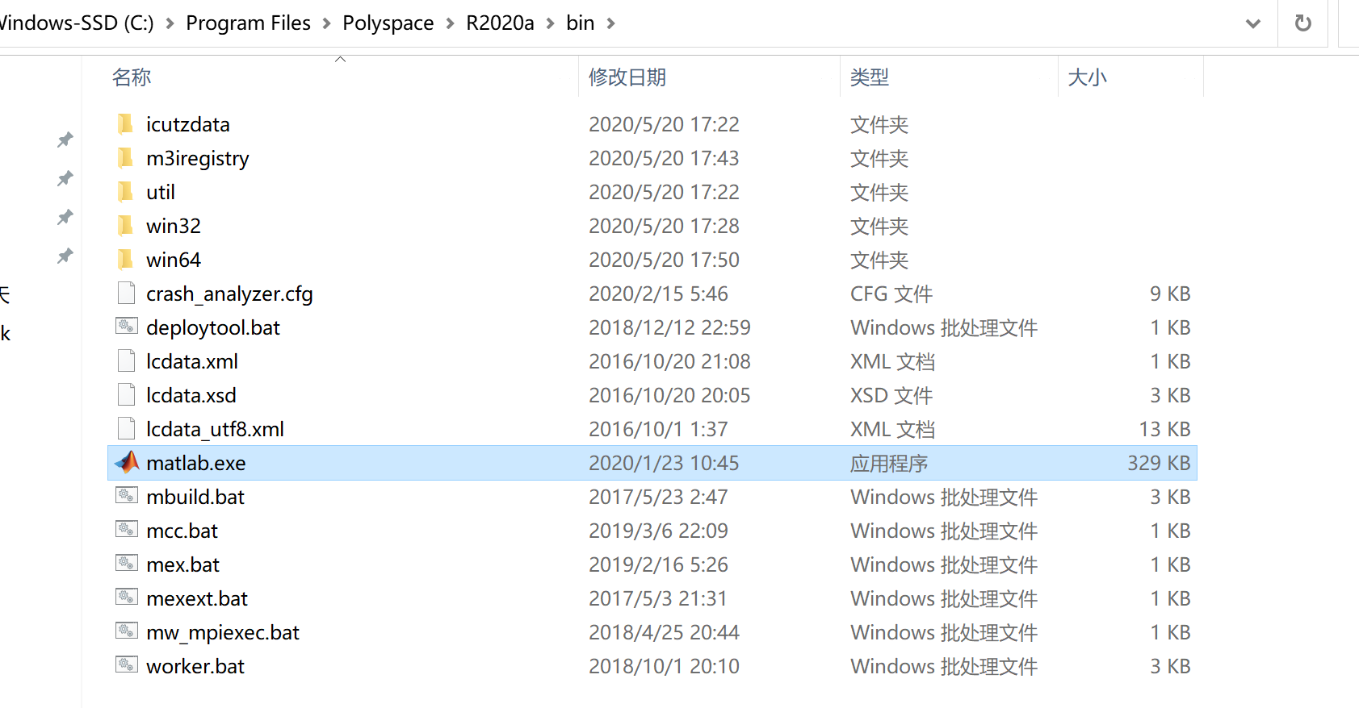

1. 在命令行窗口输入 bench ,然后回车。

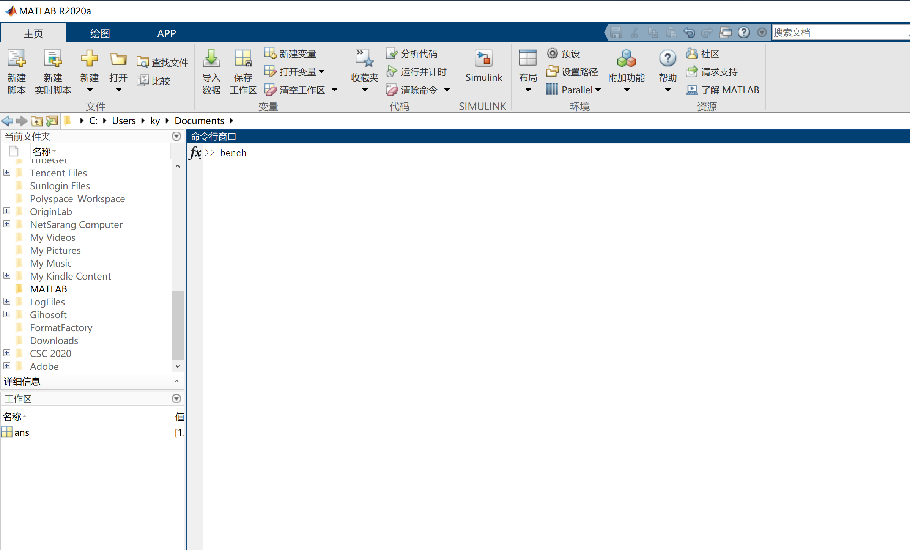

测试结果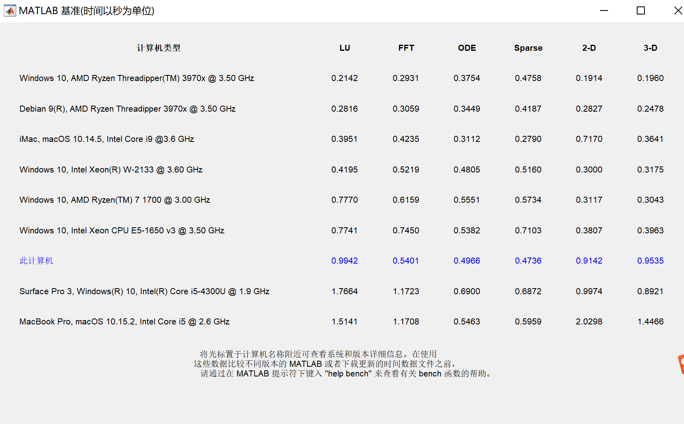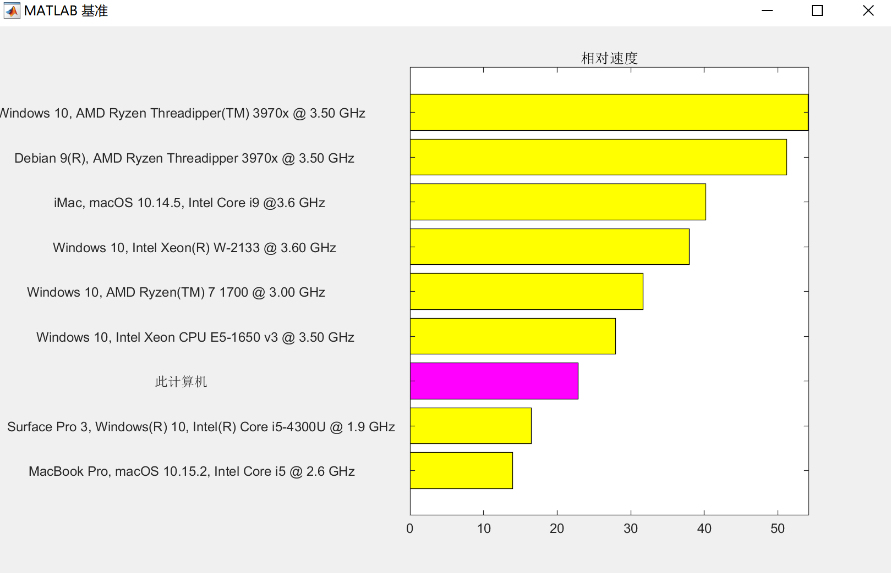

1. NSGA-II算法，主要考验CPU的单核计算能力

测试方法：

1. 打开NSGAII_backup文件夹
2. 双击nsga_2_optimization.m 文件，或者右键选择Matlab打开

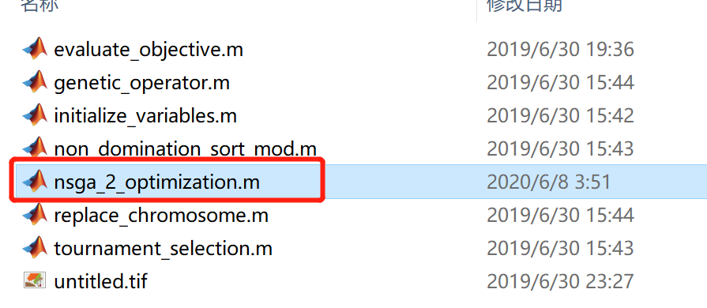

1. 再次双击MATLAB界面左侧的nsga_2_optimization.m

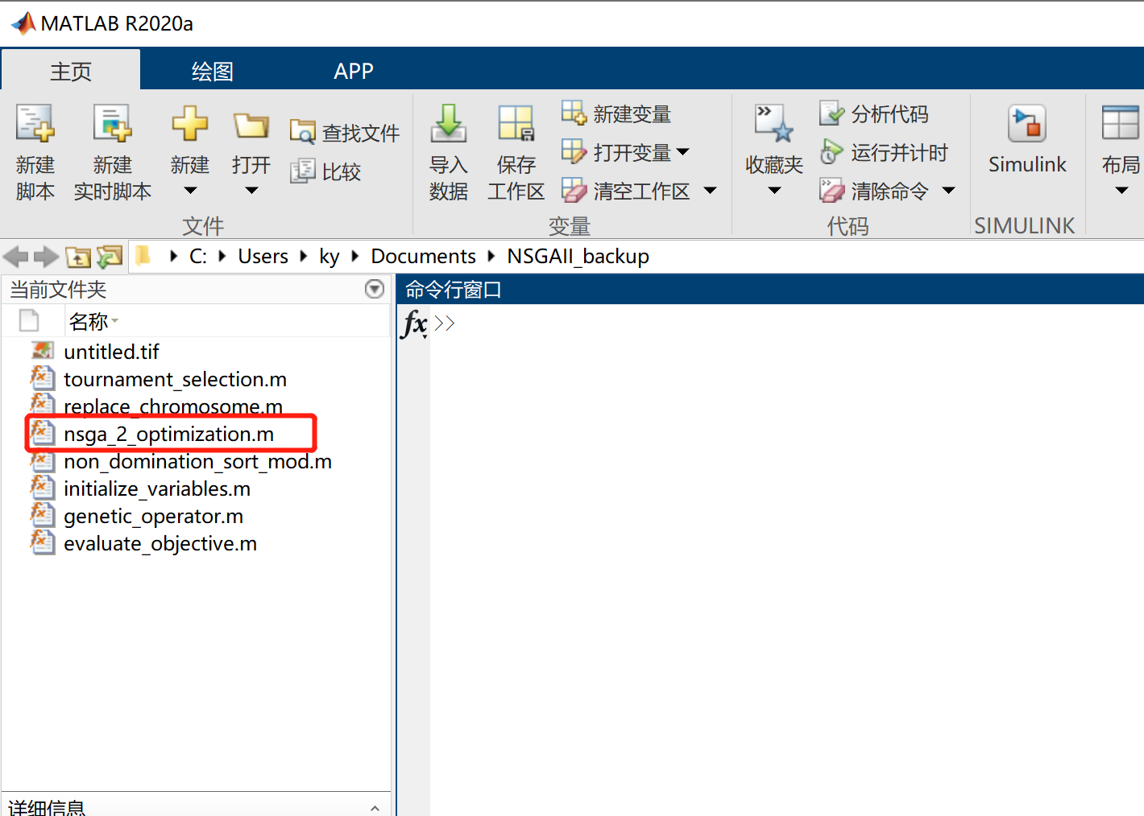

会出现以下画面

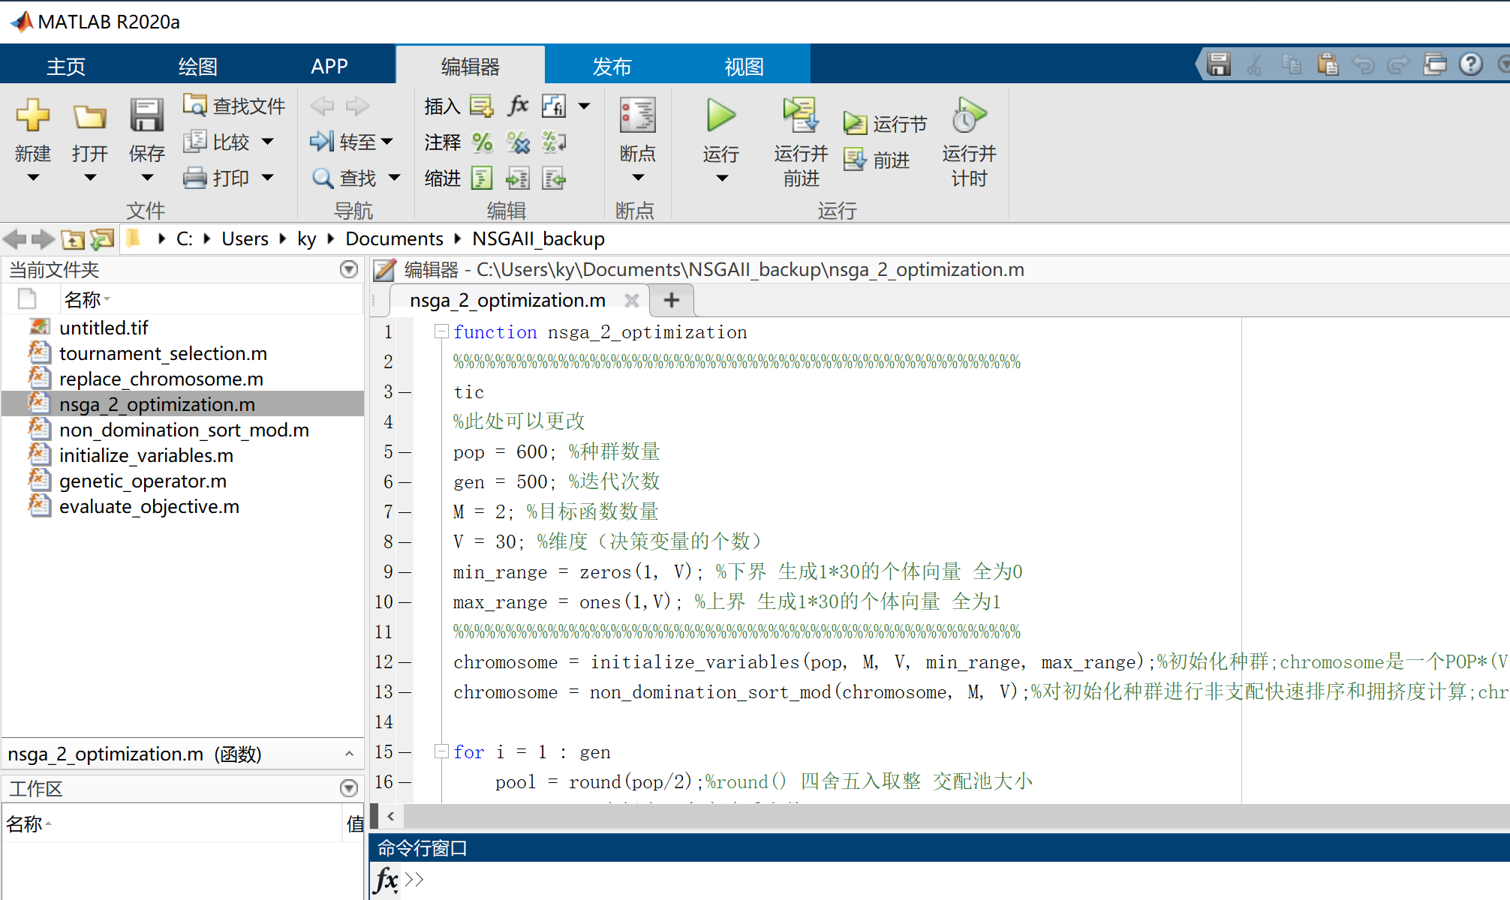

1. 点击运行按钮，会出现切换文件夹的弹窗，同意，等待约60s（根据计算机性能而不同）
2. 最终的命令行窗口会出现时间（图片是小新13 ProS i5 10210u的运算时间）

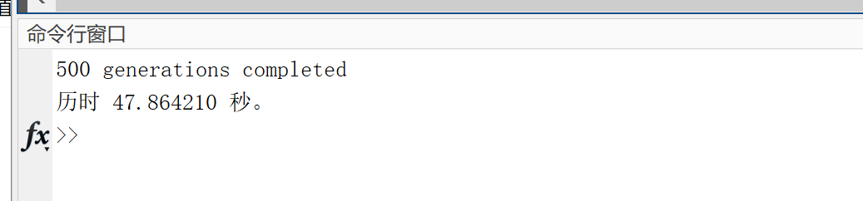

1. 加法、乘法基本运算，Parfor 循环，主要考验计算机的多核心并行计算能力。

测试方法：

1. 用Matlab打开testtime.m（方法同测试二）
2. 点击运行，并等待结果。
3. 最终运行时间会在命令行窗口显示（下图是小新13ProS i5 10210U的成绩）

